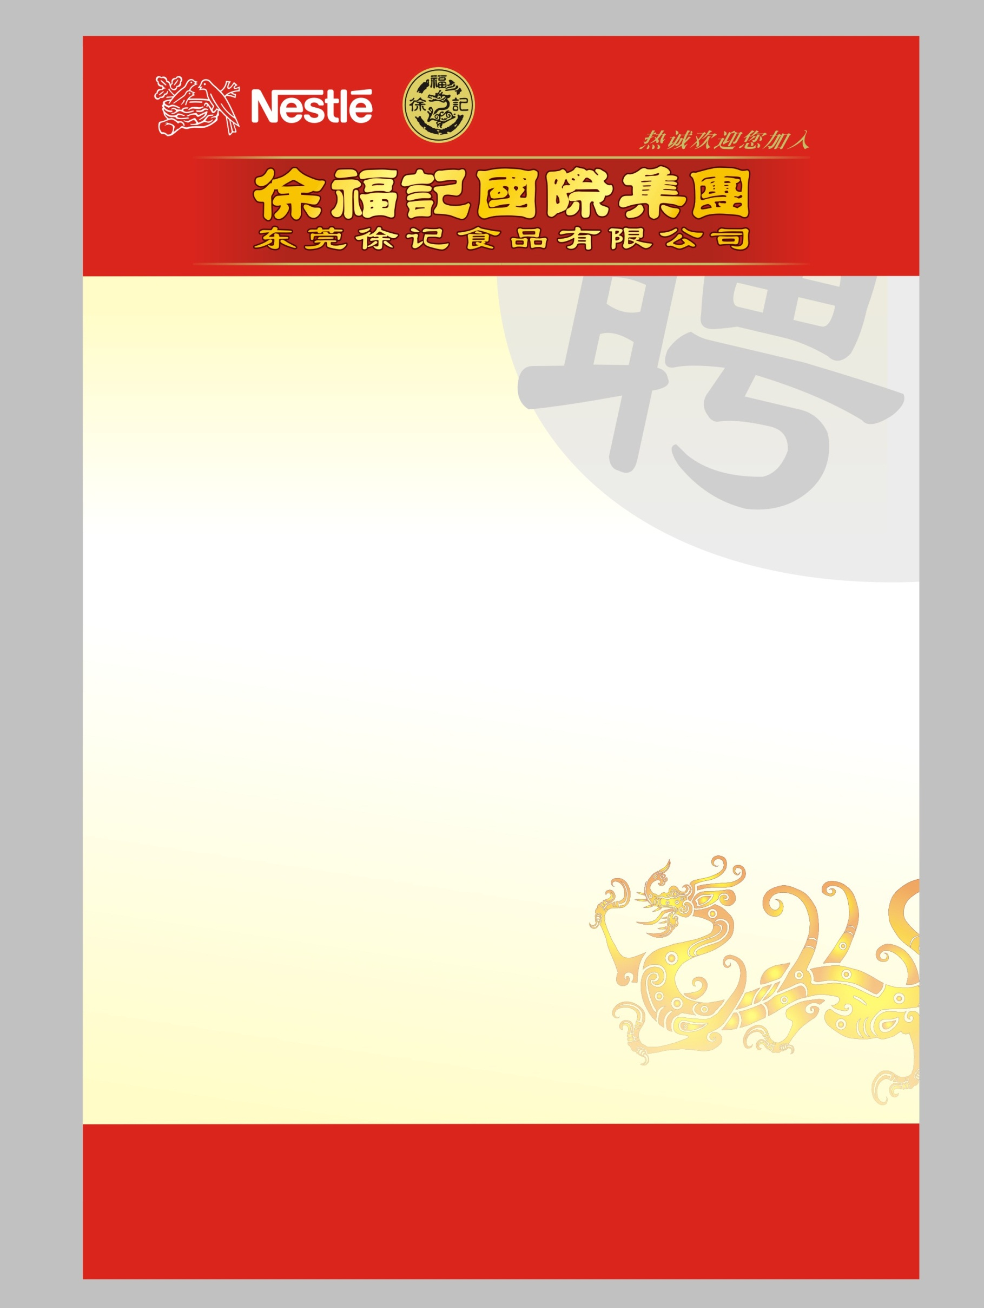

徐福记1992年在中国创立，主要的生产基地坐落于广东东莞，
总占地面积超过50万平方米，拥有49个大型现代化车间，220条
一流自动化生产线，736台尖端的高速包装设备。主要生产糖果、
糕点、沙琪玛、巧克力及果冻等休闲糖点食品，散、包装类糖点食
品超过1000多个款式，日产能超过1800吨，拥有超过2900个40呎
货柜的自动化仓储物流调拨能力，以强大的效率充分供应市场，产品
畅销中国31个省、市、自治区；138个销售分公司的近万名销售团队，
经营及管理现代渠道超过28000个可掌控的终端零售点，快速及时地提供
市场与消费需求的全面服务。自1998年以来，在糖果市场上的销售额与占有
率都稳居国内第一名。
近年在河南驻马店、四川成都创建生产基地，一期、二期占地总面积达50万平方
米，除了兴建自有的农副产品加工厂，还逐步扩建糖点生产线及物流基地，以满足华中及华
北地区的长期发展需求；同时在成都、西安设立区域物流中心，更有效地掌握辐射区域的分销作业。
现在面向院校大量招聘实习生（管理类人才/技术类人才培养)!

热忱欢迎您的加入，让我们一起共创辉煌！

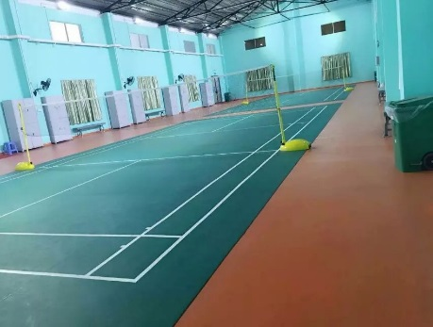
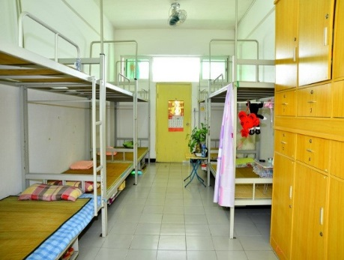
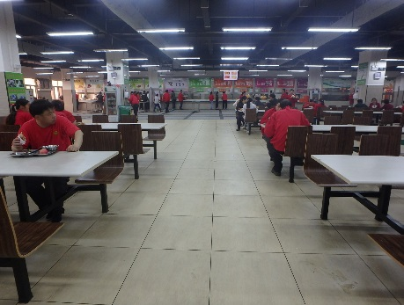



一、招聘要求：
1．年满18周岁，专业不限，食品、生物、化工、化学、医药、机电、机械、物流、营销等相关专业优先。
2．吃苦耐劳，能承受较大的压力，安全意识强，有责任心和团队意识，执行力强，专业理论扎实，良好的沟通协调能力。
二、发展通道： 生产管理类、、技术类、职能支持类、销售管理类
公司具有良好的激励机制，畅通的晋升渠道和充分的发展空间，根据其特长、工作能力、表现、从中选拔出优秀实习生作为精技工、组长、设备技术工、统计员、检测员、文员、助理、专员、业务助理、业务代表等岗位的重点培养对象。
三、工作内容：
1．参与一线生产工作，了解生产工艺、熟悉生产制作流程与管理流程，现场协助基层主管处理原、物料及人员沟通事项；
2．学习操作、维修、保养以及点检机器设备，及时反馈异常情况，培养和监督操作人员正确作业；
3．参加公司安排培训课程、熟悉企业相关管理与生活文化、深入了解与学习各相关工作管理与品质管理等各项培训。
四、福利待遇： 综合薪资（3500-4500元/月）
1、徐福记致力于创造和谐美好的人文、工作和生活环境；
2、公司为所有正式员工购买工伤、医疗、养老、失业保险及住房公积金；
3、员工享有国家法定假日，入职一年以上的员工可享受带薪年假；
4、正式员工在公司服务满两年，结婚时将享有1000元贺喜礼金；
5、免费提供食宿：一日三餐，南北风味均有，宿舍全天供应热水；
6、公司提供福利社、保健室等便利的生活设施，并免费为员工提供理发服务；
7、公司设有电影电视播放、羽毛球场、篮球场、图书室等娱乐文化设施，节假日举办精彩的大型文化娱乐活动。
联系人：刘先生 0769-22259888-8190 13416935150
邮 箱：Weijian.Liu@hfc-foods.com
地 址：东莞市东城区周屋工业区
东莞徐记食品有限公司人力资源总部

